Привет.

Я пишу о В. В. Шведов. Да, да, о нем!!!

Вот его фото

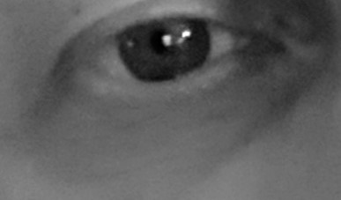

С уважением,

Виктор